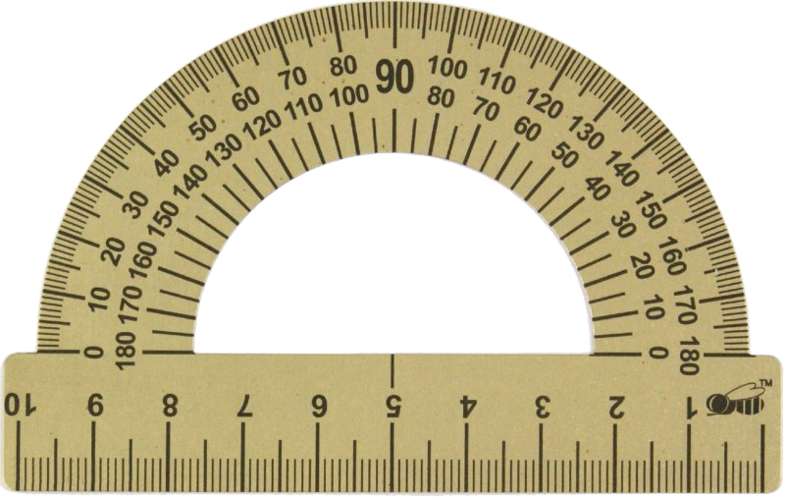
К-5. Запишите все обозначения угла и его значение.

К-6. Запишите все обозначения угла и его значение.

N
K
M
F
O
S
К-3. Запишите все обозначения угла и его значение.

К-4. Запишите все обозначения угла и его значение.

C
M
A
F
D
E
B
C
D
К-2. Запишите все обозначения угла и его значение.
A
O
B
К-1. Запишите все обозначения угла и его значение.

